Оглавление
Глава 1. Принцип работы нейронной сети Хопфилда 2
1.1. Модель нейронной сети 2
1.2. Фаза сохранения 4
1.3. Фаза извлечения 6
Глава 2. Практическая реализация нейронной сети Хопфилда 8
2.1. Выбор структуры данных для хранения нейронной сети 8
2.2. Обучение нейронной сети 8
2.3. Обработка ложных аттракторов 8
2.4. Результаты запуска кода 8
Заключение 9
Список литературы 10
Приложения 11

Глава 1. Принцип работы нейронной сети Хопфилда

1.1. Модель нейронной сети
Искуственная нейронная сеть – это математическая модель, с помощью которой возможно воспроизвести работу биологической нейронной сети, например, мозга человека. В каждой модели нейронная сеть обязательно содержатся синапсы – набор искуственных нейронов, которые принимают сумму сигналов на вход и выдают новые сигналы, в случае если сработает заданная функция активации. Сам же синапс представляет из себя весовой коэффициент – матрица инциденции, которая показывает силу взаимосвязи между всеми нейронами. В данной работе рассматривается дискретная модель нейронной сети Хопфилда, представляющая собой устойчивую модель с ассоциативной памятью. Ассоциативная память модели запоминает необходимые образы, что позволяет восстанавливать информацию при подаче зашумленных или неполных образов. Например, нейронная сеть Хопфилда возможно использовать для коррекции ошибок, иденцификации образов и распозновании символов.
Модель Хопфилда также является нейродинамической. Это означает, что модель имеет следующие характеристики:
- У модели имеется большое количество степеней свободы – каждый нейрон моделируется отдельной переменной.
- Данная модель нелинейна – нейродинамические системы изначально нелинейны.
- Модель дисипативна – сходится с течением времени.
В таком случае, классический перцептрон можно представить в виде динамической модели, чтобы получить модель для нейронной сети Хопфилда. Для этого представим модель в физических терминах – пусть - емкости, где является количеством входов. Эти входы подаются на суммирующие соединения, то есть являются общим узлом суммирования входных токов. Тогда общий ток можно выразить формулой , где показывает состояние возбуждения входящего сигнала, а - источник тока в виде внешнего смещения.
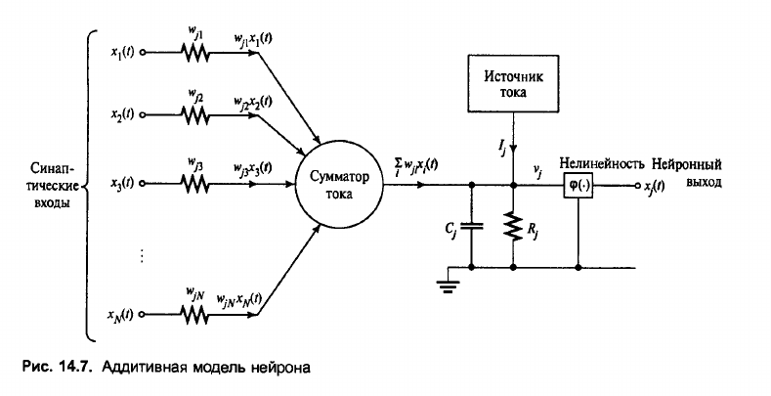Рисунок 1. Аддитивная модель нейрона
Для работы нейронная сеть Хопфилда также необходимо определить, что матрица весовых коэффициентов является симметричной, а , так как нейронная сеть Хопфилда представляет из себя полносвязный граф (исключая связь вершины с собой). Также определим, что нейрон в данной нейронная сеть может иметь только два значения: , где -1 – торможение нейрона, а +1 – возбуждение. Работа нейронной сети состоит из двух фаз, а именно из фазы сохранения, во время которой происходит обучение нейронная сеть, и фазы извлечения – когда из уже обученной нейронная сеть восстанавливается информация.

1.2. Фаза сохранения
Пусть необходимо запомнить множество N-мерных векторов (образов), которые будут обозначены как . Следуя правилу обучения Хебба , синаптический вес от нейрона i к нейрону j будет вычислен следующим образом:

Но так как нейроны не могут иметь обратной связи с собой, то необходимо избавиться от диагональных элементов. Также стоит применить нормирование для упрощения математического процесса извлечения информации. Тогда окончательный вид матрицы весов будет следующим:
,
где ME – произведение матрицы образов на единичную матрицу.
Количество всех возможных состояний нейронной сети зависит от количества нейронов - . Устойчивые состояния будут достигнуты при условии выравнивания (см. Формула ##########), а благодаря тому, что матрица весов является симметричной, образуется поток – соблюдается правило Кергофа. То есть, при обучении будет получен гиперкуб, размерностью N, в котором неустойчивые состояния будут стремиться к устойчивым. Например, пусть - матрица весовых коэффициентов обученной сети, такая, что:

Данные весовые коэффициенты удовлетворяют требованиям для нейронной сети Хопфилда, так как , и . Проверим условие выравнивания для каждого возможного входного значения нейронной сети.

Тогда, применив условие выравнивания, получим следующие вектора.

Можно заметить, что симметрия сохраняется, а и являются устойчивыми состояниями, когда как остальные элементы сходятся к ним. А значит, найденные вектора и являются фундаментальной памятью обученных образов. Попробуем восстановить с помощью фундаментальной памяти исходные веса.

Действительно, модель была обучена на данных образах. Тогда модель можно проиллюстрировать в виде единичного трехмерного куба с двумя устойчивыми состояниями и потоками сети.
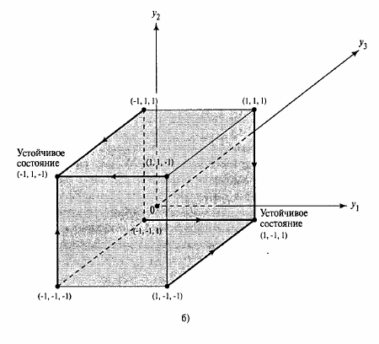

Так как нейронная сеть Хопфилда это линейный оператор, то можно также найти собственные значения матрицы линейного оператора. Тогда получим следующее характирестическое уравнение:

Откуда получим , или же

Решив обе системы линейных однородных уравнений и найдя общие решения

получим следующие ФСР:

Где , а - канонический базис . Геометрический смысл собственных значений следующий: задает координаты устойчивого состояния, а - направление к (учитывая, что нейрон может принимать значение только )
К сожалению, модель Хопфилда подвержена вырождению собственных значений при большом количестве обучаемых нейронов – будут существовать собственные векторы, которые имеют одно и то же собственное значение. Критическое количество отношения образов к нейронам вычисляется по формуле .

1.3. Фаза извлечения
Пусть - начальное состояние нейронная сеть. Все элементы вектора входных значений имеют значения . Образ может быть как зашумленной версией сохраненного образа при обучении, так и неполной версией. Из этого состояния модель Хопфилда будет пытаться восстановить какой-либо обученный образ, сохраненный в весовой матрице . То есть, нейронная сеть Хопфилда выступает в качестве линейного оператора проекции – вектор, поданный нейронной сети, будет спроектирован на подмножество сохраненных образов M – восстановление фундаментальной памяти. Данная операция может быть задана в двух вариантах – синхронном (модель Литтла), и асинхронном. Оба варианта используют одну и ту же функцию активации нейрона, которая задается как

Прямой проход нейронная сеть происходит до тех пор, пока не будет восстановлен исходный образ - устойчивое состояние нейронной сети. Главное же различие синхронного и асинхронного подхода в том, что при синхронном режиме работы модели Хопфилда нейроны просматриваются отдельно и не меняются, пока все нейроны не будут пройдены. Как только были вычислены новые значения для нейронов, они все одновременно меняют свое состояние на новое.
Однако при синхронной работе может возникнуть динамический аттрактор – бесконечное чередование двух состояний, из-за чего нейронная сеть “зацикливается”.
При использовании асинхронной модели нейронной сети Хопфилда при рассчитывании нового состояния нейрона нейрон устанавливается сразу же в новое состояние, не дожидаясь расчета состояний для других нейронов. Данный подход гарантированно позволяет избежать возникновение динамических аттракторов.
Определив модель нейронной сети Хопфилда, процесс обучения и извлечения информации из обученных весов, можно приступить к реализации программы.

Глава 2. Практическая реализация нейронной сети Хопфилда

2.1. Выбор структуры данных для хранения нейронной сети

2.2. Обучение нейронной сети

2.3. Обработка ложных аттракторов

2.4. Результаты запуска кода

Заключение

Список литературы
Том 2. Электромагнетизм и материя
Фейнман Ричард Филлипс, параграф 3

Приложения

